WADA tehniskais dokuments – TD2021DL

Dokumenta numurs: | TD2021DL | Versijas numurs: | 1.0
Sarakstījusi:  Pārskatījusi: | WADA zinātnes/DL darba grupa  WADA Laboratoriju ekspertu grupa | Apstiprinājusi: | WADA izpildkomiteja
Datums: | 2020. gada 21. decembris | Spēkā stāšanās diena: | 2021. gada 1. aprīlis

IZŠĶIRŠANAS ROBEŽAS APSTIPRINĀTĀ EKSOGĒNO SLIEKŠŅA VIELU DAUDZUMA NOTEIKŠANAI AR ANALĪZES METODĒM, KURAS IR BALSTĪTAS UZ HROMATOGRĀFIJU

1.0. Ievads

Šā tehniskā dokumenta (TD) mērķis ir saskaņot ziņošanu par rezultātiem attiecībā uz eksogēnām sliekšņa vielām (kas uzskaitītas 1. tabulā), ja tās analizē urīna paraugos, izmantojot hromatogrāfijas kvantitatīvās apstiprināšanas procedūras (CP), jo īpaši ņemot vērā izšķiršanas robežas (DL), ko piemēro, lai noteiktu, vai analīžu rezultāts liecina par nelabvēlīgu analīžu rezultātu (AAF). Turklāt tajā ir aprakstītas situācijas, kad DL koriģē atbilstoši urīna parauga īpatnējam svaram (SG), kā arī mērījumu nenoteiktības (MU) informācijas izmantošana šādu DL noteikšanā.

[Piezīme. Izšķiršanas robežas endogēnām sliekšņa vielām (piemēram, cilvēka horiona gonadotropīns (hCG) un cilvēka augšanas hormons (hGH)) ir noteiktas īpašos TD^{[1,2]} vai laboratoriju vadlīnijās^{[3]}.]

Šajā dokumentā ir noteiktas prasības šādās jomās:
    - mērķa analizējamā(-ās) viela(-as);
    - robežvērtība (T) un DL;
    - maksimālās MU vērtības;
    - DL koriģēšana atbilstoši SG;
    - kvantitatīvo rezultātu paziņošana.

Papildu norādījumi ir sniegti A pielikumā, tostarp:
    - MU aplēses;
    - MU pārbaude laboratorijā.

1. tabula

Vielas klase | Sliekšņa viela | Robežvērtība  (T) | Maksimālā relatīvā kombinētā standarta nenoteiktība T līmenī  u_{c_Max} (%) | Izšķiršanas robeža  (DL)ª
S3. Beta-2-agonisti | salbutamols | 1,00 µg/ml | 10 | 1,20 µg/ml
S3. Beta-2-agonisti | formoterols | 40,0 ng/ml | 15 | 50,0 ng/ml
S6. Stimulanti | katīns | 5,00 µg/ml | 10 | 6,00 µg/ml
S6. Stimulanti | efedrīns | 10,0 µg/ml | 5,0 | 11,0 µg/ml
S6. Stimulanti | metilefedrīns | 10,0 µg/ml | 5,0 | 11,0 µg/ml
S6. Stimulanti | pseidoefedrīns | 150 µg/ml | 5,0 | 170 µg/ml
S7. Narkotiskās vielas | morfīns | 1,00 µg/ml | 15 | 1,30 µg/ml
S8. Kanabinoīdi | karboksi-THC | 150 µg/ml | 10 | - /ml

a) DL, kas izteikta līdz trīs (3) nozīmīgajiem cipariem, tiek iegūta pēc tam, kad aizsargjosla g ir pieskaitīta T, kas veido atbilstošo u_{c_Max} un nodrošina, ka jebkura vērtība, kas pārsniedz DL, kura iegūta ar kvantitatīvo analītisko metodi, ir lielāka par (>) T ar vismaz 95 % lielu statistisko ticamību (skat. 3.0. pantu).

2.0. Mērķa analizējamās vielas

Kvantitatīvais rezultāts

Saskaņā ar Laboratoriju starptautisko standartu (ISL)^{[4]} sliekšņa vielām piemērotās kvantitatīvās CP rezultātu pamatā jābūt trīs (3) neatkarīgi noteiktām vidējām vērtībām. Rezultātā iegūtā relatīvā standartnovirze (RSD, %) saskan ar kvantitatīvās CP metodes validācijas datiem.

Laboratorija, izmantojot metodes validāciju, tostarp aplēšot MU, pierāda kvantitatīvās CP atbilstību nolūkam. Atbilstība kritērijiem, kas 1. tabulā norādīti attiecībā uz u_{c_Max} (%), nodrošina saskaņotu ziņošanu par AAF, tiklīdz koncentrācija ir sasniegusi līmeni, kas pārsniedz piemērojamo DL.

Kvalitatīvais rezultāts

Vienā no trim (3) neatkarīgiem iegūtajiem rezultātiem saskaņā ar spēkā esošo TD IDCR^{[5]} identificē mērķa analizējamo(-ās) vielu(-as).

2.1. Beta-2 agonisti – formoterols un salbutamols

Koncentrācijas līmeni nosaka, pamatojoties uz formoterola vai salbutamola saturu, kas definēts kā vielas ekvivalenta veidā izteikta brīvās vielas un tās glikurokonjugēto formu kombinācija.

Ja paraugā konstatē kādu no šīm eksogēnajām sliekšņa vielām kopā ar kādu aizliegtu diurētisko līdzekli vai citu maskētājlīdzekli (kas norādīts Aizliegto vielu un metožu sarakstā^{[6]}), ko identificē saskaņā ar TD MRPL^{[7]} un TD IDCR^{[5]}, šīs sliekšņa vielas apstiprināšanai nepieciešams tikai identificēt savienojumu, nevis noteikt tā daudzumu. Šādos gadījumos laboratorija:

    - veic diurētiskā līdzekļa / maskētājlīdzekļa CP un rezultātus paziņo kā AAF saskaņā ar TD MRPL^{[7]} un TD IDCR^{[5]};
    - veic (kvalitatīvo) CP attiecībā uz beta-2 agonistu un rezultātus paziņo kā AAF, ja tas ir identificēts jebkurā koncentrācijas līmenī saskaņā ar TD IDCR^{[5]}.

Gadījumos, kad paraugā ir konstatēts diurētisks līdzeklis vai maskētājlīdzeklis, jebkura šā beta-2 agonista vienlaicīgu klātbūtni uzskata par AAF, ja vien attiecībā uz šo beta-2 agonistu nav apstiprinātas TLA (skat. 2021. gada ISL 5. panta 3. punkta 6. apakšpunkta 2. daļas 2. punktu).

2.2. Stimulanti – katīns, efedrīns, metilefedrīns un pseidoefedrīns

Koncentrācijas līmeni nosaka, pamatojoties uz katras mērķa sliekšņa vielas sākumsavienojumu brīvajā daļā.

Ja paraugā konstatē kādu no šīm eksogēnajām sliekšņa vielām kopā ar kādu aizliegtu diurētisko līdzekli vai citu maskētājlīdzekli^{[6]}, ko identificē saskaņā ar TD MRPL^{[7]} un TD IDCR^{[5]}, stimulanta apstiprināšanai nepieciešams tikai identificēt savienojumu, nevis noteikt tā daudzumu. Šādos gadījumos laboratorija:

    - veic diurētiskā līdzekļa / maskētājlīdzekļa CP un rezultātus paziņo kā AAF saskaņā ar TD MRPL^{[7]} un TD IDCR^{[5]};
    - veic stimulanta (kvalitatīvo) CP un, ja tas tiek identificēts saskaņā ar TD IDCR^{[5]} un aplēstais koncentrācijas līmenis ir lielāks par (>) piemērojamo minimālo ziņošanas līmeni (MRL) stimulatoriem, kas noteikts TD MRPL^{[7]}, paziņo, ka rezultāti ir AAF.

Gadījumos, kad paraugā ir konstatēts diurētiskais līdzeklis vai maskētājlīdzeklis, jebkura šā stimulanta vienlaicīgu klātbūtni uzskata par AAF, ja vien attiecībā uz šo stimulantu nav apstiprinātas TLA (skat. 2021. gada ISL 5. panta 3. punkta 6. apakšpunkta 2. daļas 2. punktu).

Laboratorija paziņo par katīnu kā par AAF, ja tā koncentrācijas līmenis urīnā ir lielāks par (>) DL. Tomēr, ja paraugā konstatē arī pseidoefedrīnu, kura koncentrācijas līmenis ir mazāks par (<) DL, paziņo arī pseidoefedrīna koncentrācijas līmeni un pārbaudes ziņojumā iekļauj piezīmi par to, vai katīna atrade varētu būt radusies, ievadot pseidoefedrīnu.

Laboratorijas iepazīstas ar TL05 (Oksilofrīns)^{[8]} vai jebkuru citu attiecīgu tehnisko vēstuli, kurā sniegtas norādes par atradēm, kas saistītas ar sliekšņa vielām, kuras Aizliegto vielu un metožu sarakstā klasificētas kā stimulanti^{[6]}.

2.3. Morfīns

Koncentrācijas līmeni nosaka, pamatojoties uz morfīna saturu, kas definēts kā morfīna ekvivalenta veidā izteikta brīvās vielas (brīvā morfīna) un tā glikurokonjugēto formu (morfīna-3-glikuronīds un morfīna-6-glikuronīds) kombinācija.

Reizēm morfīna atrade var būt radusies kādas atļautas vielas, piemēram, kodeīna vai etilmorfīna, ievadīšanas rezultātā.

- Laboratorijas iepazīstas ar tehnisko vēstuli TL22 (Etilmorfīns)^{[9]}, kur sniegta informācija par tām morfīna atradēm, kas varētu būt saistītas ar etilmorfīna ievadīšanu.
- Ja paraugā konstatē kodeīnu, laboratorijas ziņo par AAF attiecībā uz morfīnu gadījumos, kad ir izpildīti abi šie nosacījumi:
  - morfīna koncentrācijas līmenis urīnā ir lielāks par (>) DL vai koriģēto DL (ja SG > 1,018) un
  - morfīna (M) attiecība pret kodeīnu (C, definēts kā brīvā kodeīna un kodeīna-6-glikuronīda kombinācija, izteikta kā kodeīna ekvivalents) M/C ir vienāda ar 2,00 vai lielāka (≥) (izteikta, saīsinot līdz trīs (3) nozīmīgajiem cipariem), izņemot gadījumus, kad C > 5,00 µg/ml, kas liecina par to, ka ir uzņemts tikai kodeīns (šajā gadījumā morfīna kvantitatīvā noteikšana nav nepieciešama un atradi paziņo kā negatīvu rezultātu).

[Piezīme. C koncentrācijas līmeni izsaka, saīsinot līdz trīs (3) nozīmīgajiem cipariem.]

2.4. Karboksi-THC (11-nor-∆⁹-tetrahidrokanabinol-9-karbonskābe)

Koncentrācijas līmeni nosaka, pamatojoties uz karboksi-THC saturu, kas definēts kā vielas ekvivalenta veidā izteikta brīvās vielas un tās glikurokonjugēto formu kombinācija.

3.0. Robežvērtība (T) un izšķiršanas robeža (DL)

Ja aizliegtajai vielai ir noteikta T, DL ir šai aizliegtajai vielai noteiktā vērtība, kuras pārsniegšanas gadījumā var nolemt, ka rezultāts, kas konkrētajam paraugam iegūts, izmantojot validētu mērījumu veikšanas procedūru, ir pārsniedzis T ar vismaz 95 % lielu statistisko ticamību un tātad AAF ir pamatots. Tas ir ilustrēts 1. attēlā.

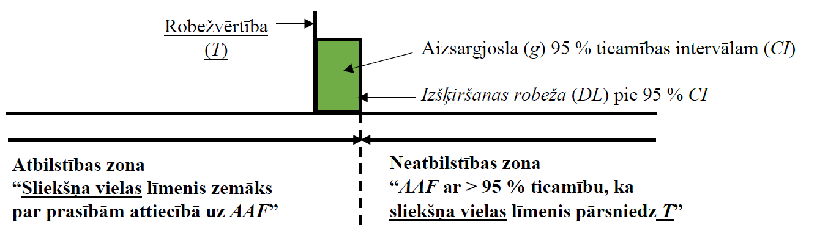

1. attēls. Aizsargjoslas (g) izmantošana, lai noteiktu DL attiecībā pret T un diferencētu atbilstības un neatbilstības zonas.

DL vērtību aprēķina, summējot T vērtību un aizsargjoslu (g), kur g aprēķina, pamatojoties uz attiecīgo 1. tabulā norādīto WADA maksimālo pieņemamo vērtību (mērvienība/ml) kombinētajai standarta nenoteiktībai (u_{c_Max}), izmantojot aptvēruma koeficientu k, kas ir 1,645 (95 % aptvēruma diapazons, vienpusējs parastais sadalījums). Tad iegūtā DL vērtība tiek noapaļota uz augšu līdz otrajam nozīmīgajam ciparam.

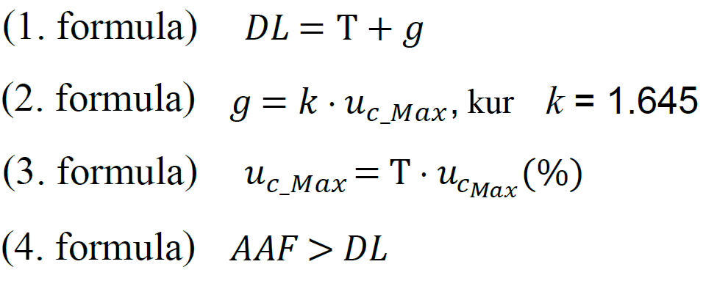

Ja paraugā konstatētā vērtība pārsniedz T vērtību, bet ir mazāka par DL vai vienāda ar to, laboratorija paziņo šo rezultātu kā negatīvu rezultātu un iekļauj ieteikumu (piemēram, pārbaudes ziņojuma sadaļā “Atzinums”) rezultātu pārvaldības iestādei ņemt vērā šo rezultātu, nākotnē plānojot savas “mērķa un izlūkdatu” pārbaudes. Šis rezultāts nav AAF neatkarīgi no tā, kādu MU vērtību laboratorija paziņo rezultātos.

4.0. Maksimālā pieļaujamā mērījumu nenoteiktība

Maksimāli pieļaujamā kombinētā standarta nenoteiktība (u_{c_Max}, %) ir obligātā prasība, kas laboratorijai jāievēro, ziņojot par sliekšņa vielas noteikšanas rezultātu, attiecībā uz mērījuma nenoteiktību, kuras aplēstā vērtība ir tuva T vērtībai. u_{c_Max} (%) vērtības ir noteiktas tā, lai laboratorija varētu pamatoti paļauties, ka spēs tās nepārsniegt, piemērojot kvantitatīvo CP sliekšņa vielu noteikšanai.

Vairumā gadījumu u_{c_Max} (%) tiek piešķirta, izmantojot stabilas metodes atveidojamības (S_{R}) aplēses, kas iegūtas, kombinējot iesaistītās laboratorijas rezultātus attiecīgajās ārējās kvalitātes novērtēšanas shēmas (EQAS) kārtās. Gadījumos, kad šajā TD tiek iekļauta jauna sliekšņa viela, pirms ir pieejami EQAS darbības dati, tiks izmantotas alternatīvas pieejas attiecīgo u_{c_Max} (%) piešķiršanai. Šādā gadījumā WADA laboratorijas ekspertu grupai (LabEG) ir jāpārskata un jāapstiprina piešķirtā u_{c_Max} (%) vērtība. Ja kļūst pieejami dati no turpmākām EQAS kārtām, u_{c_Max} (%) vērtību var pārskatīt, lai tā atbilstu faktiskajai laboratoriju analītiskajai veiktspējai.

WADA iegūtie EQAS rezultāti liecina, ka šīs minimālās prasības ir piesardzīgas. Nosakot mērķvērtības, tiek pieņemts, ka ar MU datiem saistītās brīvības pakāpes ir augstas.

    - Laboratorijas aprēķina relatīvo kombinēto standarta nenoteiktību (u_{c}, %) attiecībā uz rezultātu tādā līmenī, kas ir tuvs T vērtībai, katrai sliekšņa vielu kvantitatīvajai CP.
    - Aplēstā u_{c} (%) vērtība nepārsniedz (≤) 1. tabulā norādīto u_{c_Max} (%) vērtību.

[Piezīme. Saskaņā ar iepriekš teikto šīs u_{c_Max} (%) vērtības ir uzskatāmas par piesardzīgām, tādēļ laboratorijas var ziņot arī par mazākām u_{c} (%) vērtībām.]

A pielikumā ir izklāstītas dažādas pieejas, kā iegūt nolūkam atbilstīgas u_{c} (%) aplēses saistībā ar konkrētās mērīšanas procedūras rezultātiem.

5.0. DL koriģēšana atbilstoši urīna īpatnējam svaram (SG)

    - Jebkuras šajā dokumentā aplūkotās sliekšņa vielas gadījumā, ja urīna parauga SG (SG_{Sample}) ir lielāka par (>) 1,018, koriģēto DL atsevišķam pārbaudes rezultātam (DL_{adj}) aprēķina saskaņā ar 5. formulu, kas norādīta turpmāk tekstā.

[Piezīme. SG_{Sample} DL korekcijas robežvērtība ir noteikta 1,018 apmērā, lai ņemtu vērā 95 % aptvēruma intervāla apakšējo robežu, pamatojoties uz divpusēju parasto sadalījumu, bet SG atsauces vērtība normāli hidratētām personām ir 1,020 (aprēķināta kā 1,020 – U_{Max_SG}).]

    - SG vērtība (SG_{Sample}), kas izmantojama 6. formulā, lai aprēķinātu SG_{Sample_Max}, ir laboratorijā izmērītā vērtība.

[Piezīme. Laboratorija izmēra SG_{Sample} vērtības vienā alikvotā sākotnējās pārbaudes procedūras (ITP) un CP laikā, izmantojot metodi, kas ir iekļauta laboratorijas ISO/IEC 17025 akreditācijas darbības jomā, šādi:

      - ITP – visos paraugos, izmantojot digitālo refraktometru vai densitometru;
      - CP – visām paraugu “A” un “B” daļām izmanto digitālo refraktometru. SG DL korekcija nav nepieciešama attiecībā uz:
i) paraugu “A” un “B” daļu apstiprinājumiem attiecībā uz tām eksogēnajām sliekšņa vielām, kuru daudzumu nenosaka, ja tās konstatē aizliegta diurētiska līdzekļa vai cita maskētājlīdzekļa klātbūtnē, un
ii) eksogēno sliekšņa vielu parauga “B” daļas apstiprinājumiem, jo šādos gadījumos saskaņā ar ISL^{[4]} AAF ir derīgs tikai tad, ja parauga “B” daļas rezultāti apstiprina parauga “A” daļā identificēto vielu (saskaņā ar TD IDCR^{[5]}).

Ja ar instrumentu izmērīto SG_{Sample} nolasa kā vienādu ar četriem (4) vai vairāk (≥) cipariem aiz komata, SG_{Sample} ir vērtība, kas iegūta pēc tam, kad instrumentālā vērtība ir noapaļota un izteikta kā skaitlis, kuram ir līdz trīs (3) cipariem aiz komata (piemēram, 1,0223 jāizsaka kā 1,022 un 1,0227 – kā 1,023. Ja izmērītā vērtība beidzas ar ciparu 5, tā jāizsaka kā tuvākais lielākais skaitlis ar trīs cipariem aiz komata, piemēram, 1,0225 jāizsaka kā 1,023).]

    - SG korekcija pret DL jāveic, izmantojot šādu formulu:

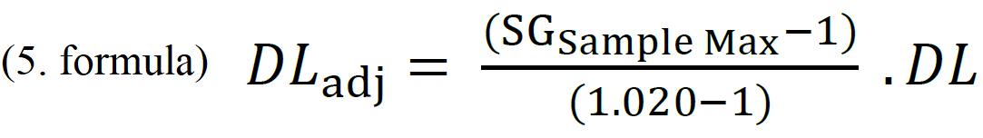

kur SG_{Sample_Max} aprēķina šādi:

U_{Max_SG} = 0,002 ir maksimālā pieļaujamā paplašinātā nenoteiktība (U_{95 %}, k = 2) attiecībā uz SG.
    - Noteikto DL_{adj} vērtību izsaka, saīsinot līdz trīs (3) nozīmīgajiem cipariem (pēdējās nulles (0) uzskata par nozīmīgiem cipariem, piemēram, 1,50 un 100) (skat. B pielikumu).

6.0. Ziņošana

Paziņojot par AAF sliekšņa vielai, ir jānorāda vismaz šāda informācija:

    - kvantitatīvi noteiktais rezultāts (ziņots kā vidējā vērtība no trīsreiz iegūtiem rezultātiem un saīsināts līdz trim (3) nozīmīgajiem cipariem; beigu nulles (0) uzskata par nozīmīgiem cipariem, piemēram, 13,0 un 190);
    - apliecinājums, ka kvantitatīvais rezultāts pārsniedz (>) attiecīgo DL (vai DL_{adj}, ja SG > 1,018), un
    - ar rezultātu saistītā u_{c} (%), kas ir tuva T vērtībai, kura noteikta kvantitatīvās CP metodes validācijas laikā (un kura nedrīkst būt lielāka par (≤) 1. tabulā norādīto atbilstošo u_{c_Max} (%) vērtību).

Ziņošanas piemērs pārbaudes ziņojumā:

“Aizliegtās vielas A” koncentrācijas līmenis paraugā ir X,XX (mērvienības). Tā pārsniedz DL (pēc korekcijas attiecībā uz SG, ja piemērojams) attiecībā uz A no Y (vienības). Relatīvā kombinētā standarta nenoteiktība (u_{c} %), ko laboratorija aplēsusi attiecībā uz rezultātu pie robežvērtības Z, ir “b” (%). Šis rezultāts ir nelabvēlīgs analīžu rezultāts, jo paraugā ir viela A.”

7.0. Interpretācijas piemēri

7.1. Paraugā ir konstatēts efedrīns, kura SG vērtība ir 1,018 un koncentrācijas līmenis – 11,208 µg/ml, izmantojot kvantitatīvu analītisko metodi, kur rezultāta u_{c} (%) ir 3,6 %, ja T ir 10 µg/ml.

Saskaņā ar šajā TD noteiktajiem ziņošanas noteikumiem (skat. 6.0. pantu) šis rezultāts ir AAF, jo paraugā efedrīna koncentrācijas līmenis, saīsināts līdz trīs (3) nozīmīgajiem cipariem, ir 11,2 µg/ml un pārsniedz DL, kas efedrīnam ir 11,0 µg/ml. 3,6 % u_{c} ir zemāka nekā atbilstošā u_{c_Max} (%), kas ir 5,0. Par šādām atradēm paziņo tā, kā norādīts turpmāk.

Pārbaudes ziņojums: “Efedrīna koncentrācijas līmenis paraugā ir 11,2 µg/ml. Tas pārsniedz DL, kas efedrīnam ir noteikts 11 µg/ml apmērā. Relatīvā kombinētā standarta nenoteiktība (u_{c} %), ko laboratorija aplēsa attiecībā uz rezultātu pie robežvērtības (10 µg/ml), ir 3,6 %. Tas ir AAF, jo paraugā ir konstatēta efedrīna klātbūtne.”

7.2. Paraugā ir konstatēts karboksi-THC, kura SG vērtība ir 1,022 un koncentrācijas līmenis – 216,7 µg/ml, izmantojot kvantitatīvu analītisko metodi, kur u_{c} attiecībā uz rezultātu ir 9,0 %, ja robežvērtība ir 150 µg/ml. DL_{adj}, kas aprēķināta saskaņā ar 5. formulu un izteikta, saīsinot līdz trīs (3) nozīmīgajiem cipariem, ir 216 µg/ml (skat. B pielikumu).

Saskaņā ar šajā TD noteiktajiem ziņošanas noteikumiem (skat. 6.0. pantu) šis rezultāts nav AAF, jo paraugā karboksi-THC koncentrācijas līmenis, saīsināts līdz trīs (3) nozīmīgajiem cipariem, ir 216 µg/ml un nepārsniedz DL, kas karboksi-THC gadījumā ir 216 µg/ml.

Tā kā karboksi-THC koncentrācijas līmenis nepārsniedz koriģēto DL, laboratorija šo rezultātu paziņo kā negatīvu rezultātu un iekļauj ieteikumu (piemēram, pārbaudes ziņojuma sadaļā “Atzinums”) rezultātu pārvaldības iestādei ņemt vērā šo rezultātu savā pārbaužu veikšanas plānā.

[Piezīme. Ja parauga sliekšņa vielas rezultāts nepietiekami pārsniedz DL, laboratorijas rezultāta ticamības intervāls [vidējā ± paplašinātā nenoteiktība U_{95 %} (k = 2)] var būt zemāks nekā DL. Ir svarīgi norādīt, ka AAF tādēļ netiek anulēts. Lai veiktu atbilstošu statistikas salīdzinājumu, u_{c} ar vienpusēja sadalījuma aptvēruma koeficientu (k = 1,645) tiek ņemta vērā, salīdzinot laboratorijas rezultātus ar T, lai pierādītu, ka attiecībā uz sliekšņa vielu iegūtais rezultāts pārsniedz T ar ticamību, kas ir lielāka par (>) 95 %.]

A PIELIKUMS

1. Mērījumu nenoteiktības (MU) aplēšana

Starptautiskajā metroloģijas vārdnīcā (ISO/IEC Guide 99:2007 [ISO/IEC Rokasgrāmata 99:2007])^{[10]} MU ir formāli definēta kā parametrs, kas raksturo izmērāmajam lielumam piesaistīto daudzuma vērtību izkliedi.

Vienkāršāk sakot, rezultāta kombinētā standarta MU [u_{c}(y)] ir vienāda ar aplēsto standartnovirzi (SD), kas saistīta ar šo rezultātu (y) un būtu iegūta attiecībā uz analizējamo paraugu, ja analīze būtu atkārtota vairākas reizes. Reizinot u_{c}(y) ar aptvēruma koeficientu (k), iegūst paplašināto MU (U), kas saistīta ar rezultātu (y). Konkrētam paraugam rezultāta (y) un ar to saistītās U kombinācija norāda vērtību izkliedes diapazonu, ko pamatoti var attiecināt uz izmērāmo lielumu noteiktā statistiskās ticamības līmenī. Dopinga kontroles nolūkos izmanto U vērtību, kas atbilst 95 % aptvēruma diapazona.

Akreditācijai saskaņā ar standartu ISO/IEC 17025^{[11]}, kā arī atbilstībai ISL^{[4]} ir nepieciešams, lai laboratorijas novērtē ar saviem rezultātiem saistīto MU tādos līmeņos, kas ir tuvi robežvērtībai, un attiecīgā gadījumā paziņo nenoteiktību. Rokasgrāmatā ISO/IEC Guide to the Expression of Uncertainty in Measurement [ISO/IEC Rokasgrāmata par nenoteiktības izteikšanu mērījumos] (GUM) ir noteikti vispārēji noteikumi par mērījumu nenoteiktības novērtēšanu un izteikšanu, kas ir piemērojami laboratorijām, kas akreditētas atbilstoši ISO/IEC 17025^{[12]}.

GUM citētie piemēri nenoteiktības novērtēšanai ir saistīti ar vienu metodi, kas citur tiek dēvēta par “analītisko”, “modelēšanas” vai “augšupvērsto” pieeju. GUM pamatprincipi ļauj izmantot arī vairāk vispārējas pieejas MU avotu novērtēšanai, kuras parasti dēvē par “lejupvērstām” vai “empīriskām” pieejām, kurās izmanto datus, kas iegūti no laboratorijas iekšējiem vai starplaboratoriju metodes validācijas pētījumiem, iekšējās kvalitātes kontroles procedūrām vai no EQAS rezultātiem. Visas šīs pieejas var būt saderīgas ar GUM principiem, ja vien iegūtā MU aplēse ir piemērota paredzētajam mērījuma mērķim. Ir pieejami dažādi atsauces materiāli, kuros ir sniegti derīgi piemēri gan par “augšupvērstām”, gan par “lejupvērstām” pieejām MU aplēšanai^{[13, 14, 15, 16, 17]}.

Ar individuālu rezultātu (y) saistītās kombinētās standarta mērījumu nenoteiktības u_{c}(y) aplēšanai var izmantot dažādas pieejas. Tiek izmantota:

A. modelēšanas pieeja, kas balstīta uz GUM aprakstītajiem principiem;
B. laboratorijas iekšējā pieeja – iekšējo metodes validācijas datu kombinēšana ar kvalitātes kontroles datiem;
C. starplaboratoriju pieeja – datu iegūšana starplaboratoriju analīzē vai no EQAS.

Nenoteiktības aplēšanai izmantotajai stratēģijai nav jāatbilst tikai vienam ekskluzīvam modelim, un praksē var izmantot divās vai vairākās dažādās pieejās iegūto datu kombināciju.

Visas šīs pieejas tiek uzskatītas par pieņemamām. Jebkuru no šīm pieejām laboratorija var izmantot, lai aplēstu MU, kas saistīta ar mērījuma rezultātiem, ar nosacījumu, ka laboratorijas aplēses nepārsniedz maksimāli pieļaujamo (mērķa) MU, kas saistīta ar konkrēto WADA norādīto sliekšņa vielu noteikšanu. Šīs maksimāli pieļaujamās MU vērtības ir iegūtas piesardzīgos aprēķinos, pamatojoties uz EQAS darbības datiem.

A. Modelēšanas pieeja
Šajā gadījumā laboratorija izstrādā mērījuma vienādojumu vai modeli, kurā rezultāts (y) ir neatkarīgu ievades parametru x₁, x₂, x₃ .. x_{n} funkcija, un tie visi ietekmē mērījumu rezultātu.

Ja matemātiskais modelis ir saskaitīšanas/atņemšanas un reizināšanas/saskaitīšanas darbību kombinācija, tad, lai aprēķinātu u_{c}(y), izmanto atbilstošu kvadrātisku kombināciju. Šo pieeju sauc arī par “augšupvērsto” jeb “GUM” pieeju.

GUM pieejas pamatā ir nenoteiktību izplatība, kur novērtētā standartnovirze, kas saistīta ar mērījuma rezultātu (y), tiek dēvēta par u_{c}(y) un tiek noteikta, pamatojoties uz aplēstajām standartnovirzēm, kas saistītas ar katru ievades aplēsi (x_{i}). Pēc tam šos nenoteiktības elementus no ievades lielumiem kombinē, lai iegūtu kombinēto standarta nenoteiktību u_{c}(y).

Ja ievades lielumi ir neatkarīgi, u_{c}(y) nosaka šādi:

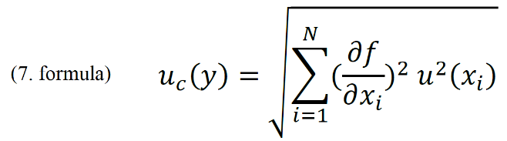

kur f ir funkcija, kas nosaka izmērāmo lielumu.

Sīkāka informācija par šīs metodes piemērošanu un ietekmi gadījumos, kad divi vai vairāki ievades lielumi ir savstarpēji saistīti, atrodama GUM un citur literatūrā^{[12, 15]}.

[Piezīme. Nenoteiktību aprēķins, kas iegūts, izmantojot šo pieeju, norāda dažādu nenoteiktības avotu relatīvo lielumu, bet rada risku, ka netiks ņemts vērā kāds veicinošs faktors, kas var būtiski ietekmēt kopējo MU aplēsi. Tomēr tas ir vērtīgs līdzeklis, lai noteiktu, kur kvantitatīvajā CP ir atrodami galvenie nenoteiktības avoti, un lai noteiktu, kam jāpievēršas, ja ir vēlams samazināt rezultātu vispārējo MU, kas iegūta, izmantojot kvantitatīvo CP.]

B. Laboratorijas iekšējo datu pieeja

Šajā pieejā pieņem, ka kvantitatīvā CP ir veikta laboratorijas iekšējā validācijā, tostarp veicot starpposma precizitātes aplēsi (to dēvē arī par laboratorijas iekšējās atveidojamības vai neprecizitātes aplēsi). Tās pamatā ir trīs komponentu mērīšanas modelis:

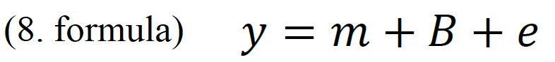

Rezultāts (y) ir summa, ko veido mērīšanas metodes vidējais rādītājs (m) starpposma precizitātes apstākļos, aplēstā metodes nobīde (B) un nejaušas kļūdas ietekme (e), kā arī ar rezultātu saistītā u_{c}(y), ko aprēķina šādi:

Laboratorijas iekšējās rezultātu starpposma precizitātes aplēsi, ko parasti iegūst, izmantojot laboratorijas iekšējās kvalitātes kontroles un metodes validācijas datus, var izteikt kā standartnovirzi (s_{w}). Tā iegūst nolūkam atbilstīgu nenoteiktības ietekmes aplēsi no u(m) un u(e) izteiksmēm un “iekšēji redzamā” nobīdes komponenta (B_{Int}).

Ja (y) ir vienreizējas analīzes rezultāts, ar rezultātu saistītās standarta nenoteiktības aprēķināšanas vienādojums vienkāršojas līdz šādam:

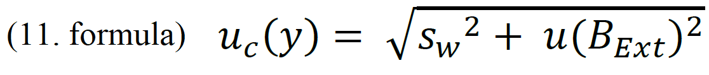

kur (y) ir n reizes atkārtotu analīžu vidējais lielums:

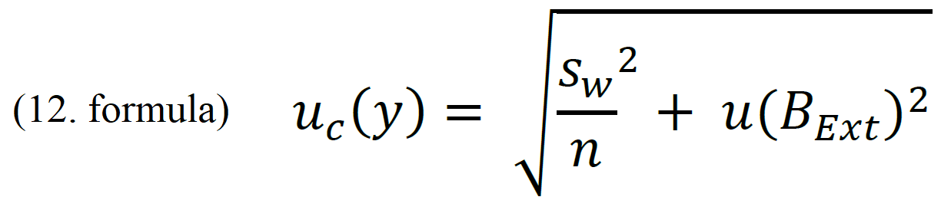

Abos gadījumos B_{Ext} ir aplēstā nobīde, kas netiek ņemta vērā laboratorijas iekšējos pētījumos, un nobīdes radīto nenoteiktību [u_{bias} jeb u(B_{ext})] var aplēst, izmantojot šādas formulas^{[13]}:

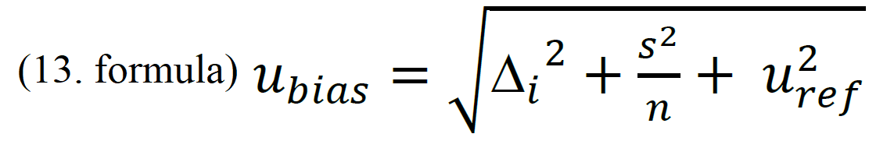

kur:
n – atkārtoto mērījumu skaits, kas veikti paraugam, kurš izmantots kā atsauce (CRM, QC vai EQAS paraugs) un sagatavots noteiktā atšķaidījuma līmenī;
s – rezultātu, kas iegūti atkārtotu mērījumu veikšanai atsauces paraugam noteiktā atšķaidījuma līmenī, standartnovirze (SD) atkārtojamības apstākļos;
u_{ref} – atsauces parauga nenoteiktība un
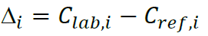

ja informācija ir iegūta, nosakot n_{bias} atsevišķas nobīdes, tad u_{bias} izsaka kā nobīdes vidējo kvadrātisko vērtību (RMS_{bias}).

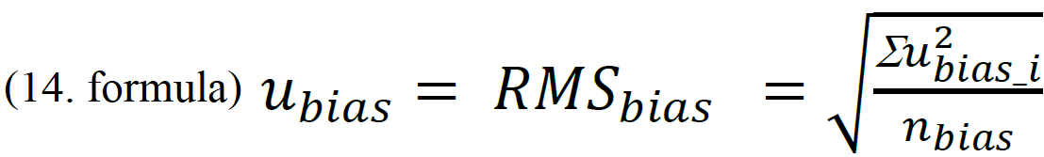

kur:
n_{bias} – neatkarīgu nobīdes noteikšanas reižu skaits.

[Piezīme. Pareizi piemērojot, šī pieeja, tāpat kā citas empīriskās pieejas, ir tikpat derīga kā modelēšanas pieeja, un tai jānodrošina piesardzīga, bet pragmatiska MU aplēse.]

C. Starplaboratoriju metodes darbības datu pieeja jeb EQAS pieeja

Ja laboratorija ir piedalījusies starplaboratoriju salīdzinājumā, lai novērtētu kvantitatīvo CP, vai ir pierādījusi, ka ir pienācīgi īstenojusi tādu literatūrā aprakstīto metodi, kas validēta, izmantojot šādu pieeju, metodes starplaboratoriju atveidojamību (s_{R}), kas aprēķināta no salīdzinājuma rezultātiem, var izteikt SD veidā un izmantot kā ar šo metodi iegūtā individuālā rezultāta u_{c} aplēsi:

Šī pieeja praksē ir piemērojama tikai tad, ja validācijas pētījums ietver starplaboratoriju izmēģinājumu ar vairākiem centriem, kas veikts saskaņā ar iepriekš noteiktu eksperimenta protokolu.

[Piezīme. Starplaboratoriju pētījumos var novērtēt galvenos mainīguma avotus un iegūt aplēses par metodes atkārtojamības standartnovirzi (s_{r}), atveidojamību (s_{R}) un nobīdi (B) (attiecībā pret zināmo atsauces vērtību). Atveidojamību (s_{R}) var izmantot kā u_{c} aplēsi, kas saistīta ar atsevišķu mērījumu rezultātu, kas iegūts, izmantojot šo kvantitatīvo CP.]

Dati, kas iegūti, pastāvīgi piedaloties EQAS, dažos gadījumos nodrošina iespēju arī aprēķināt dalībnieku izmantoto metožu kopuma darbības raksturlielumu, kuru gadījumā, ja nav pareizi izveidota starplaboratoriju pētījuma, var izmantot kā piesardzīgu aplēsi par konkrētās laboratorijas izmantotās kvantitatīvās CP atveidojamību (s_{R}). Termins s_{R} šajā projektā tiek lietots galvenokārt otrajā nozīmē. Šī aplēse ir derīga tikai gadījumos, kad:

- EQAS kārtas dalībnieku norādītās vērtības (pēc traucējošo vielu izslēgšanas) iekļaujas normālā Gausa sadalījumā;
- laboratorijas iekšējā atkārtojamība (s_{r}) šai metodei ir mazāka par (<) dalībnieku rezultātu atšķirību (s_{r} < s_{R});
- nenoteiktības ietekme, ko rada EQAS parauga nestabilitāte vai neviendabīgums, ir nebūtiska;
- izmantotās matricas precīzi atbilst tām, kas tiek lietotas ikdienas analīzes apstākļos (t. i., EQAS materiālu sagatavošanai tiek izmantotas “reprezentatīvas” matricas);
- pētījuma mērķvērtības ietilpst metodes piemērošanas diapazonā;
- laboratorija iegūst apmierinošus rezultātus, veicot minimālu skaitu secīgu analīžu kārtu.

Šajā gadījumā pēc netipisko datu kopas izslēgšanas dalībnieku rezultātu SD var izmantot kā aplēsto u_{c}, kas saistīta ar rezultātu, kurš iegūts ar šo metodi. Pēc tam šo vērtību var izmantot tā, kā iepriekš aprakstīts attiecībā uz s_{R} aplēsi.

[Piezīme. Saskaņā ar iepriekš teikto atveidojamības (s_{R}) aplēsi var izmantot kā piesardzīgu ar rezultātu saistītās u_{c} aplēsi. Turklāt, piedaloties WADA EQAS, laboratorija var pārbaudīt un pierādīt izvēlētās pieejas derīgumu, aplēšot MU.]

2. Mērījumu nenoteiktības pārbaude

Neatkarīgi no pieejas, ko laboratorija izmanto, lai aplēstu MU attiecībā uz rezultātiem, ko tā iegūst, izmantojot konkrētu kvantitatīvo CP, ir svarīgi šo MU aplēsi validēt un pastāvīgi uzraudzīt tās patiesumu. To var darīt, veicot regulāru salīdzināšanu ar atbilstošu QC paraugu, vēlams, ar sertificētu atsauces materiālu (CRM), ja tāds ir pieejams, un/vai novērtējot metodes veiktspēju, izmantojot EQAS datus.

Laboratorijas aplēsto MU konkrētai kvantitatīvajai CP var arī pārbaudīt, salīdzinot ar datiem, kas iegūti no atbilstošām EQAS, izmantojot E_{n} skaitli.

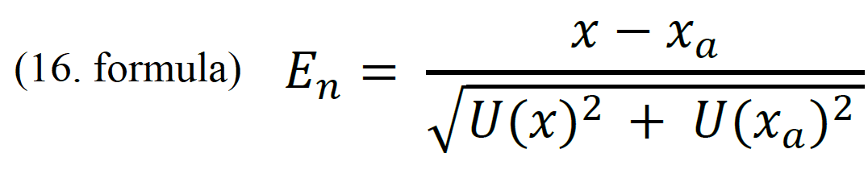

Ja x_{a} ir piešķirtā vērtība EQAS pētījumam, x ir laboratorijas rezultāts, bet U(x_{a}) un U(x) attiecīgi ir ar katru rezultātu saistītās paplašinātās nenoteiktības.

Uzraugot |E_{n}| vērtības, laboratorija laika gaitā iegūst svarīgu rīku, lai novērtētu savu MU aplēšu saskaņotību ar kvantitatīvo procedūru un šīs procedūras faktisko veiktspēju. Ja aplēstā MU ir vienāda ar WADA noteikto u_{c_Max} vai mazāka (≤), uzskata, ka tad, kad |E_{n}| sadalījums ir:

- tuvs vieniniekam (1) – aplēstā MU atbilst laboratorijas EQAS darbībai;
- atkārtoti ievērojami mazāks par (<<) vieninieku (1) – aplēstā MU varētu būt pārāk liela. Tas parāda, ka vēsturiskā laboratorijas veiktspēja EQAS salīdzinājumā ar starplaboratoriju saskaņotajām vērtībām ir labāka, nekā tās aplēstā MU. Laboratorijai jāizvērtē nepieciešamība pārvērtēt MU attiecībā uz šo konkrēto kvantitatīvo CP;
- atkārtoti lielāks par (>) vieninieku (1) – aplēstā MU, iespējams, ir pārāk zema, jo laboratorijas veiktspēja EQAS ir sliktāka, nekā liecina tās aplēstā MU. Šajā gadījumā ir jāpārskata iemesli, kādēļ E_{n} vērtība ir tik augsta. Vajadzības gadījumā ir jāveic pasākumi, lai atkārtoti novērtētu MU.

Ir svarīgi uzsvērt, ka atsevišķas |E_{n}| vērtības, kas ir lielākas vai mazākas par vieninieku (1), ne vienmēr ir pamats laboratorijai veikt kādas darbības. Tā vietā ir jāuzrauga vērtību vēsture un to tendences.

Katrreiz, kad notiek izmaiņas kvantitatīvajā CP (ekstrakcijas posmā, atvasināšanas apstākļos, iekšējā standartā u. c.), ir jāveic procedūras atkārtota validācija un atkārtoti jānovērtē to rezultātu MU, kas iegūti ar izmainīto procedūru. Ir jāpārbauda, vai kvantitatīvā CP joprojām ir nolūkam atbilstīga (piemēram, laboratorijas aplēstā MU attiecībā uz konkrētu kvantitatīvo CP ir mazāka par pieļaujamo u_{c_Max}, kas iepriekš norādīta 1. tabulā).

B PIELIKUMS. Koriģētās izšķiršanas robežas

2. tabula. Koriģētās DL ir aprēķinātas saskaņā ar 5. formulu, pieņemot, ka SG > 1,018, un izteiktas, saīsinot līdz trīs (3) nozīmīgajiem cipariem.

 |  | salbutamols | formoterols | katīns | efedrīns | metilēns | PSE | morfijs | C-THC
SG | SG_{Max} | 1,20 | 50,0 | 6,00 | 11,0 | 11,0 | 170 | 1,30 | 180
1,019 | 1,021 | 1,26 | 52,5 | 6,30 | 11,5 | 11,5 | 178 | 1,36 | 189
1,020 | 1,022 | 1,32 | 55,0 | 6,60 | 12,1 | 12,1 | 187 | 1,43 | 198
1,021 | 1,023 | 1,38 | 57,5 | 6,90 | 12,6 | 12,6 | 195 | 1,49 | 207
1,022 | 1,024 | 1,44 | 60,0 | 7,20 | 13,2 | 13,2 | 204 | 1,56 | 216
1,023 | 1,025 | 1,50 | 62,5 | 7,50 | 13,7 | 13,7 | 212 | 1,62 | 225
1,024 | 1,026 | 1,56 | 65,0 | 7,80 | 14,3 | 14,3 | 221 | 1,69 | 234
1,025 | 1,027 | 1,62 | 67,5 | 8,10 | 14,8 | 14,8 | 229 | 1,75 | 243
1,026 | 1,028 | 1,68 | 70,0 | 8,40 | 15,4 | 15,4 | 238 | 1,82 | 252
1,027 | 1,029 | 1,74 | 72,5 | 8,70 | 15,9 | 15,9 | 246 | 1,88 | 261
1,028 | 1,030 | 1,80 | 75,0 | 9,00 | 16,5 | 16,5 | 255 | 1,95 | 270
1,029 | 1,031 | 1,86 | 77,5 | 9,30 | 17,0 | 17,0 | 263 | 2,01 | 279
1,030 | 1,032 | 1,92 | 80,0 | 9,60 | 17,6 | 17,6 | 272 | 2,08 | 288
1,031 | 1,033 | 1,98 | 82,5 | 9,90 | 18,1 | 18,1 | 280 | 2,14 | 297
1,032 | 1,034 | 2,04 | 85,0 | 10,2 | 18,7 | 18,7 | 289 | 2,21 | 306
1,033 | 1,035 | 2,10 | 87,5 | 10,5 | 19,2 | 19,2 | 297 | 2,27 | 315
1,034 | 1,036 | 2,16 | 90,0 | 10,8 | 19,8 | 19,8 | 306 | 2,34 | 324
1,035 | 1,037 | 2,22 | 92,5 | 11,1 | 20,3 | 20,3 | 314 | 2,40 | 333
1,036 | 1,038 | 2,28 | 95,0 | 11,4 | 20,9 | 20,9 | 323 | 2,47 | 342
1,037 | 1,039 | 2,34 | 97,5 | 11,7 | 21,4 | 21,4 | 331 | 2,53 | 351
1,038 | 1,04 | 2,40 | 100 | 12,0 | 22,0 | 22,0 | 340 | 2,60 | 360
1,039 | 1,041 | 2,46 | 102 | 12,3 | 22,5 | 22,5 | 348 | 2,66 | 369
1,040 | 1,042 | 2,52 | 105 | 12,6 | 23,1 | 23,1 | 357 | 2,73 | 378

8.0. Atsauces

[WADA ISL, tehnisko dokumentu un laboratoriju vadlīniju aktuālās redakcijas ir atrodamas tīmekļa vietnē https://www.wada-ama.org/en/what-we-do/science-medical/laboratories.]

[1] WADA Technical Document TD CG/LH: Reporting and Management of Urinary Chorionic Gonadotrophin (hCG) and Luteinizing Hormone (LH) Findings in Male Athletes
[2] WADA Technical Document TD GH: Human Growth Hormone (hGH) Isoform Differential Immunoassays for Doping Control Analyses
[3] WADA Laboratory Guidelines on human Growth Hormone Biomarkers Test for Doping Control Analyses
[4] The World Anti-Doping Code International Standard for Laboratories (ISL)
[5] WADA Technical Document TD IDCR: Minimum Criteria for Chromatographic-Mass Spectrometric Confirmation of the Identity of Analytes for Doping Control Purposes
[6] The World Anti-Doping Code International Standard Prohibited List
[7] WADA Technical Document TD MRPL: Minimum Required Performance Levels for Detection and Identification of Non-Threshold Substances by Chromatographic-Mass Spectrometric Analytical Methods
[8] WADA Technical Letter TL05: Oxilofrine
[9] WADA Technical Letter TL22: Ethylmorphine
[10] ISO/IEC Guide 99:2007. International Vocabulary of Metrology – Basic and General Concepts and Associated Terms (VIM) (2007)
https://www.bipm.org/en/publications/guides/
[11] ISO/IEC 17025:2017. General Requirements for the competence of testing and calibration laboratories (2017)
https://www.iso.org/standard/66912.html
[12] ISO/IEC Guide 98-3:2008. Evaluation of Measurement Data – Guide to the expression of uncertainty in measurement (GUM) (2008)
http://www.bipm.org/en/publications/guides/
[13] Eurolab Technical Report No. 1/2007. Measurement Uncertainty revisited: Alternative approaches to uncertainty evaluation (2007)
https://www.eurolab.org/pubs-techreports
[14] NORDTEST Technical Report 537. Handbook for calculation of measurement uncertainty in Environmental Laboratories (2012)
https://www.nordtest.info/images/documents/nt-technicalreports/nt_tr_537_ed3_1_English_Handbook%20for%20Calculation%20of%20Measurement%20uncertainty %20in%20environmental%20laboratories.pdf
[15] Ellison, S.L.R., Williams, A. (Eds). EURACHEM/CITAC Guide: Quantifying Uncertainty in Analytical Measurement. 3rd ed. (2012)
https://www.eurachem.org/images/stories/Guides/pdf/QUAM2012_P1.pdf
[16] ISO 11352:2012, Water quality — Estimation of measurement uncertainty based on validation and quality control data
https://www.iso.org/standard/50399.html
[17] ISO 21748:2017, Guidance for the use of repeatability, reproducibility and trueness estimates in measurement uncertainty evaluation
https://www.iso.org/standard/71615.html

